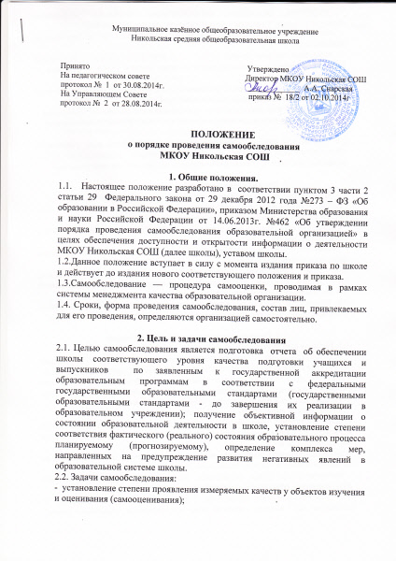

- выявление наличия или отсутствия динамики результатов образовательного процесса в целом (или отдельных компонентов);
- создание целостной системы оценочных характеристик педагогических процессов;
- выявление положительных тенденций в объектах изучения и оценивания (самооценивания) в образовательной системе школы в целом, резервов ее развития;
- установление причин возникновения и путей решения, выявленных в ходе изучения и оценивания (самооценивания) проблем;
- составление (или опровержение) прогнозируемых изменений, связанных с объектами оценивания (самооценивания) или действиями, относящимися к ним.
2.3. Результаты самообследования должны мотивировать всех участников образовательного процесса на заинтересованный коллективный поиск реальных решений проблем, ориентировать на дальнейшее саморазвитие.

3. Организация процедуры самообследования
3.1. Процедура самообследования включает в себя следующие этапы:
- планирование и подготовку работ по самообследованию;
- организацию и проведение самообследования в организации;
- обобщение полученных результатов и на их основе формирование отчета о самообследовании;
- рассмотрение и утверждение отчета о самообследовании на заседании педагогического совета школы.
3.2. При проведении самообследования используются результаты мониторинга качества образования, внутреннего аудита, общественной (общественно-профессиональной) аккредитации.
3.3. Результаты самообследования оформляются в виде отчета по форме, утвержденной Министерством образования и науки Российской Федерации.

4. Правила и порядок самообследования
4.1. Правила самообследования:
- самообследование осуществляет директор и по его поручению заместители, руководители методических объединений, другие специалисты;
- директор издает приказ о сроках проведения самообследования, составе лиц рабочей группы, привлекаемых для проведения самообследования, устанавливает срок предоставления итоговых материалов;
- председателем рабочей группы является директор;
- для проведения самообследования в состав рабочей группы могут включаться внешние представители от Управляющегог совета, родительской общественности и т.д.;
- продолжительность обобщения полученных результатов и формирования на их основе отчета не должна превышать 10 дней;
- эксперты имеют право запрашивать необходимую информацию, изучать документацию, относящуюся к предмету самообследования;
4.2. Самообследование проводится 1 раз в год. Отчет составляется по состоянию на 1 августа текущего года, подписывается директором школы, заверяется печатью, размещается на официальном сайте школы в сети «Интернет» и направляется учредителю не позднее 1 сентября текущего года.
4.3. В процессе самообследования проводится оценка:
- образовательной деятельности;
- системы управления школой;
- организации учебного процесса;
- качества кадрового обеспечения;
- учебно-методического обеспечения;
- информационного и библиотечного обеспечения;
- материально-технической базы;
- функционирования внутренней системы оценки качества образования;
- анализ показателей деятельности школы.

